Дидактическая игра для дошкольников - « На лугу».
Работая педагогом - психологом с детьми с ограниченными возможностями я понимаю, как трудно детям дается обучение: счету, сравнение предметов, нахождения нужного предмета и т. д. Детям трудно удержать внимание, они очень быстро утомляются. Даже несмотря, что ребенку которому семь лет и он должен выдержать занятие 25-30 минут, но это может не каждый.
Выход из такой ситуации – игра. Приходится, что выдумывать, упрощать сложные задания. В нашем комплексе воспитатели работали над проектом
«Наши друзья – насекомые», я решила придумать дидактическую игру «На лугу.
Цель и задачи: Данная игра направлена на закрепление навыков счета, соотнесение числа и количества, развитие зрительного восприятия, логического мышления.
Актуальность и значимость: игра может быть использована воспитателями, логопедами, дефектологами, родителями в коррекционной работе с детьми.
Оборудование: состоит из карточек, где изображены цветы с разным количеством лепестков, божьих коровок, на которых изображены черные точки.
Практическое применение: индивидуальные занятия, подгрупповые (в качестве демонстрации или непосредственно игры «по очереди»).
Методика:
1 вариант
Индивидуально: ребёнок берет игровую карту и раскладывает божьих коровок, соотнося их с количеством точек и количеством лепестков.
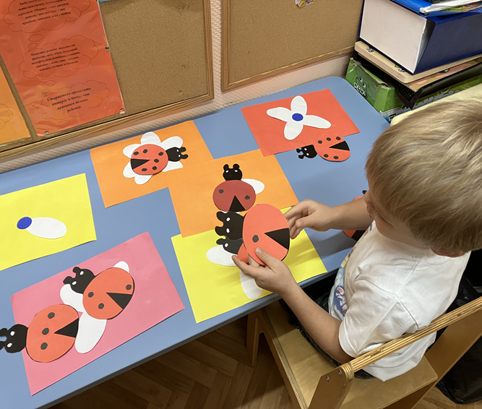

2 вариант
Педагог может разложить божьих коровок не соответственно количеству лепестков и точек на насекомых (например: три лепестка на цветке - божья коровка с четырьмя точками, ребенок должен исправить ошибку и т. д.)
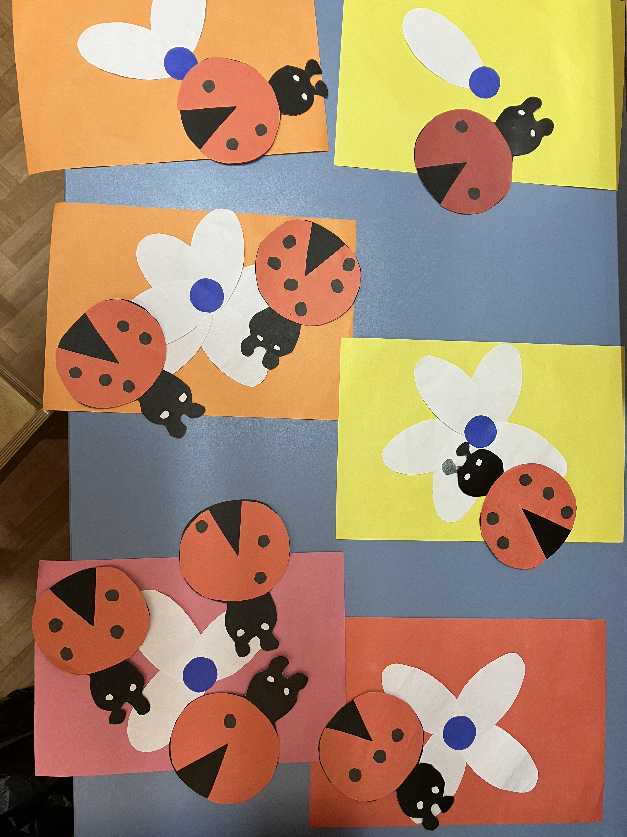
Представленная игра позволит ребенку запомнить новую информацию и с помощью наглядности закрепить изучаемый материал.

